Konfigurowanie sieci komputerowej w środowisku programu Packet Tracer

Sprawozdanie:
- Sprawozdanie należy wykonać na zajęciach laboratoryjnych (zrzuty z ekranu ALT+PrtSc).
- Sprawozdanie należy zapisać w formacie z rozszerzeniem .doc i nadać mu nazwę NAZWISKO_SPRAWOZDANIE_2 (nazwisko wykonującego ćwiczenie).
- Sprawozdanie należy wysłać na adres e-mail: grzegorz.kropiewnicki@wat.edu.pl.
Temat wiadomości: SCK NR_GRUPY NAZWISKO ZAD_2

- Założenia do realizacji zadania:
  - Granice podsieci LAN wyznaczają interfejsy ethernetowe routerów.
  - Interfejsom rutera, które są przyłączone do sieci LAN przypisać ostatni możliwy adres IP, jaki można przypisać urządzeniu (upraszczając: adres broadcast podsieci minus 1.
  - Poszczególnym komputerom w danej podsieci przypisać adresu począwszy od pierwszego adresu IP jaki można przypisać urządzeniu (upraszczając: adres podsieci plus 1, 2, itd.)
  - Nazwy urządzeń (PC) na schemacie mają mieć postać: PC0 (adres IP), np..: PC0 (156.10.23.43)
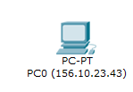
  - W ekranach z prezentacją scenariusza symulacyjnego należy zadbać, aby kolumny prezentujące nazwę urządzenia zawierały pełną nazwę (należy dostosować szerokość kolumn).
  - Na routerach można zdefiniować routing dynamiczny.

-------------------------------------------

Co umieścić w sprawozdaniu (w poszczególnych punktach z przebiegu ćwiczenia):

Ad. 1 Zrzuty ekranów zbudowanych przez studenta schematów sieci w oparciu o koncentratory oraz przełączniki.
Ad. 2
- Dane otrzymane od prowadzącego
lp | LAN 1 | LAN 2 | WAN 1 | LAN 3
8 | 44.34.26.240/28 | 10.150.90.32/27 | 192.168.7.88/30 | 192.168.7.92/30

- Tabela z przypisanymi adresami do poszczególnych urządzeń sieciowych:

Nazwa urządzenia | Adres IP | Maska |  | Brama
LAN1
PC0 | 44.34.26.241 | 255.255.255.240 |  | 44.34.26.254
PC1 | 44.34.26.242 | 255.255.255.240 |  | 44.34.26.254
PC2 | 44.34.26.243 | 255.255.255.240 |  | 44.34.26.254
PC3 | 44.34.26.244 | 255.255.255.240 |  | 44.34.26.254
PC4 | 44.34.26.245 | 255.255.255.240 |  | 44.34.26.254
PC5 | 44.34.26.246 | 255.255.255.240 |  | 44.34.26.254
Router 0 | 44.34.26.254 | 255.255.255.240 |  | -
LAN2
PC6 | 10.150.90.33 | 255.255.255.224 | 10.150.90.62
PC7 | 10.150.90.34 | 255.255.255.224 | 10.150.90.62
PC8 | 10.150.90.35 | 255.255.255.224 | 10.150.90.62
Router1 | 10.150.90.62 | 255.255.255.224 | -
LAN3
PC9 | 192.168.7.93 | 255.255.255.252 | 192.168.7.94
Router | 192.168.7.94 | 255.255.255.252 | -
WAN
Router 0 | 192.168.7.89 | 255.255.255.252 |  | -
Router 1 | 192.168.7.90 | 255.255.255.252 |  | -

- Zrzuty ekranów tablic routingów poszczególnych routerów.
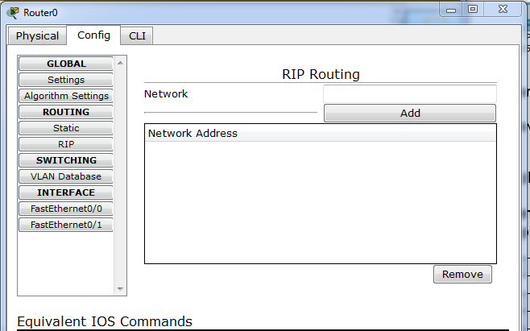
Ad. 3
Zrzut ekranu z wynikiem przebiegu każdego scenariusza (w trybie symulacji) dla poszczególnych scenariuszy (zwrócić uwagę, aby nazwy komputerów był widoczne w pełni):
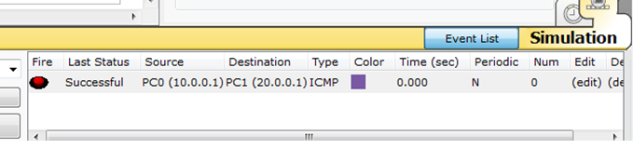

Ad. 4 Zrzuty ekranów jak wyżej (dla poszczególnych punktów), dla sieci w której koncentratory (hub) zastąpiono przełącznikami (switch)

Zadanie:

- Wykorzystując program Packet Tracer zaprojektować sieć komputerową według schematu podanego na rysunku.

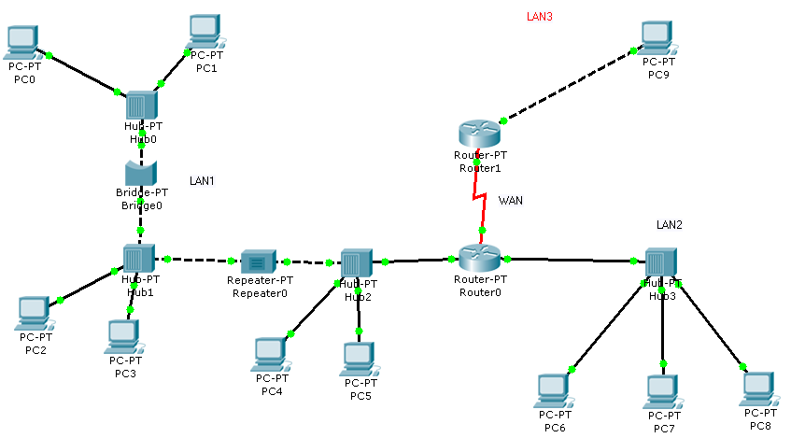

- Skonfigurować wszystkie interfejsy sieciowe urządzeń wykorzystując dane przypisane osobie.

- Wykonać symulację działania sieci przez wysyłanie pakietów:
- scenariusze 1 – zasymulować wysyłanie pakietów osobno dla każdego wiersza z poniższej tabeli;
- scenariusz 2 - zasymulować wysyłanie 2 pierwszych pakietów równocześnie;
- scenariusz 3 - zasymulować wysyłanie wszystkich pakietów równocześnie.

nr pakietu | miejsce startu | miejsce docelowe
1 | PC0 (IP) | PC7 (IP)
2 | PC5 (IP) | PC2 (IP)
3 | PC9 (IP) | PC4 (IP)
4 | PC6 (IP) | PC1 (IP)

- Zmienić zaprojektowaną sieć komputerową - wymienić wszystkie koncentratory na przełączniki i powtórzyć kroki z pkt. 3. Dołączyć zrzut ekranu zbudowanego przez studenta schematu sieci w oparciu o przełączniki

- Podać wnioski po zmianie koncentratorów na przełączniki.

Ad. 1
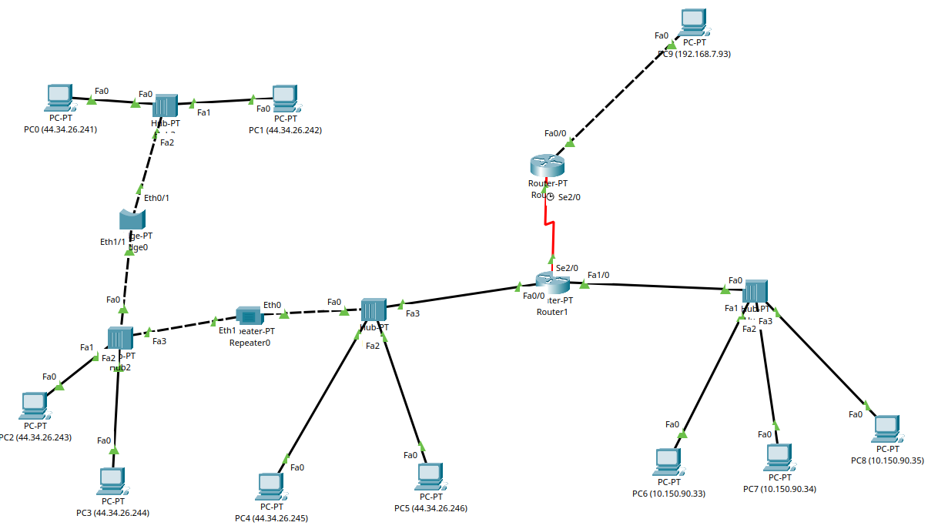
Ad. 2

lp | LAN 1 | LAN 2 | WAN 1 | LAN 3
8 | 44.34.26.240/28 | 10.150.90.32/27 | 192.168.7.88/30 | 192.168.7.92/30

Nazwa urządzenia | Adres IP | Maska |  | Brama
LAN1
PC0 | 44.34.26.241 | 255.255.255.240 |  | 44.34.26.254
PC1 | 44.34.26.242 | 255.255.255.240 |  | 44.34.26.254
PC2 | 44.34.26.243 | 255.255.255.240 |  | 44.34.26.254
PC3 | 44.34.26.244 | 255.255.255.240 |  | 44.34.26.254
PC4 | 44.34.26.245 | 255.255.255.240 |  | 44.34.26.254
PC5 | 44.34.26.246 | 255.255.255.240 |  | 44.34.26.254
Router 0 | 44.34.26.254 | 255.255.255.240 |  | -
LAN2
PC6 | 10.150.90.33 | 255.255.255.224 | 10.150.90.62
PC7 | 10.150.90.34 | 255.255.255.224 | 10.150.90.62
PC8 | 10.150.90.35 | 255.255.255.224 | 10.150.90.62
Router1 | 10.150.90.62 | 255.255.255.224 | -
LAN3
PC9 | 192.168.7.93 | 255.255.255.252 | 192.168.7.94
Router | 192.168.7.94 | 255.255.255.252 | -
WAN
Router 0 | 192.168.7.89 | 255.255.255.252 |  | -
Router 1 | 192.168.7.90 | 255.255.255.252 |  | -

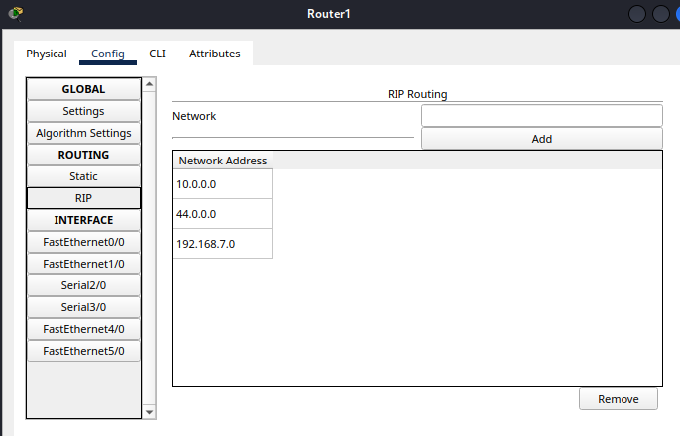

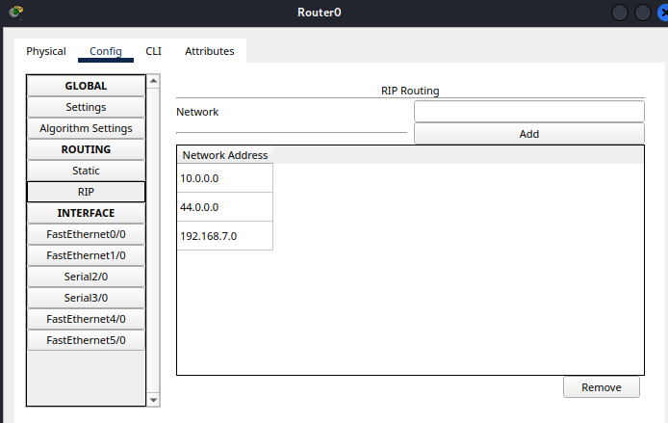

Ad. 3
Scenariusz 1
Scenariusz 2
Występuje kolizja na koncentratorze i pakiety nie przechodzą.
Scenariusz 3
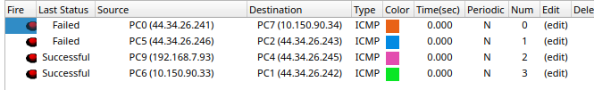
Ad. 4

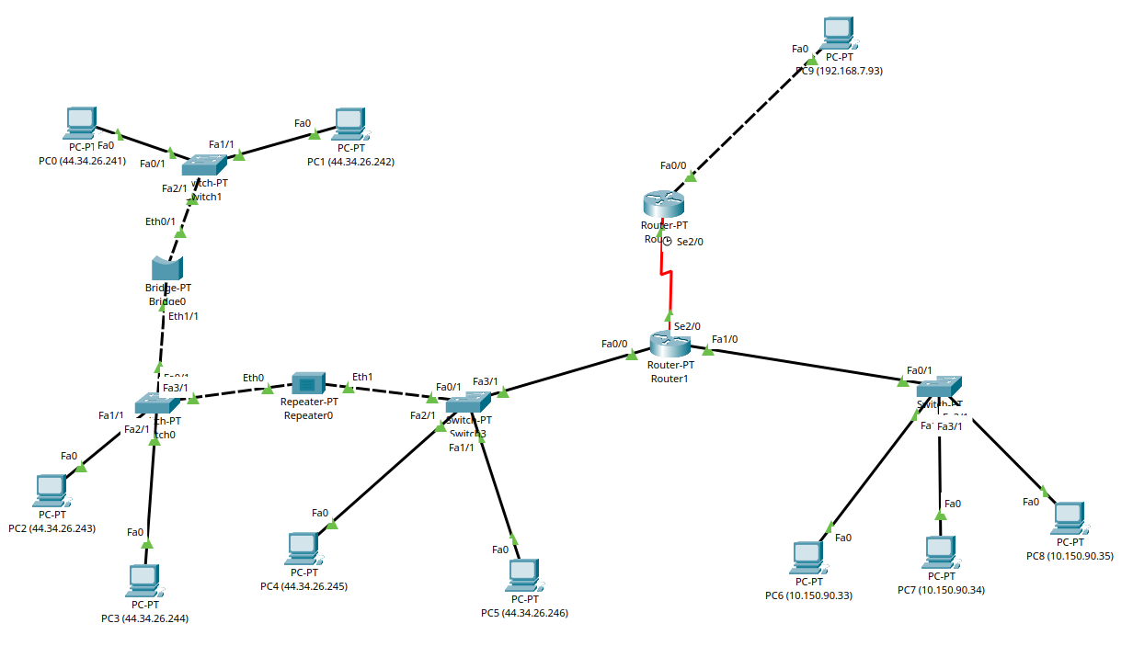
Scenariusz 1
Scenariusz 2
Scenariusz 3
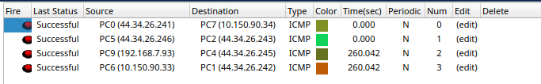
Wnioski:
Po zmianie z koncentratorów na przełączniki przestały występować kolizje (scenariusz 2 i 4 przechodzą bez problemu). Przełączniki zapewniają segmentację sieci i kierują ruchem zamiast bezmyślnie przesyłać ramki wszędzie. Zmiana zwiększyła też wydajność.

